**EXCELENTÍSSIMO SENHOR PRESIDENTE DA CÂMARA MUNICIPAL DE SUMARÉ**

**INDICO** ao Excelentíssimo Senhor Prefeito Municipal que determine ao departamento competente, providências urgentes, no sentido executar operação tapa-buracos na Alameda das Cabreúvas, no Parque Residencial Manoel de Vasconcellos.

O solicitado se faz necessário, tendo em vista que entre a Alamenda dos Cedros e Alameda das Bauínias está intransitável.

Sala das Sessões, 25 de agosto de 2020.

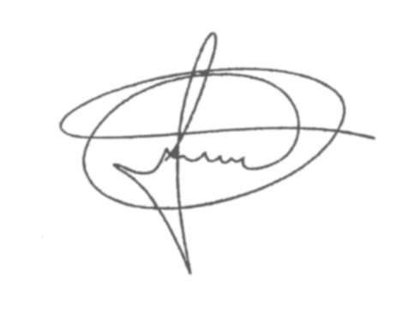

**MARCIO BRIANES**

**VEREADOR**